УДК 94 (574) 902.2

Құдық қазу ісінің қалыптасуы және құдық түрлері (археологиялық және этнографиялық материалдар бойынша)

Картаева Т. Е.
әл-Фараби атындағы ҚазҰУ, Археология, этнология және музеология кафедрасының профессоры міндетін атқарушы, тарих ғылымдарының кандидаты, kartaeva07@mail.ru

Оралбай Е.
Ә. Марғұлан атындағы Археология институтының ғылыми қызметкері,
oralbai79@mail.ru

Түйіндеме. Қазақ жерінде құдық қазу ісі ерте кезеңнен қалыптасқан. Археологтар қола дәуіріне саятын Солтүстік Қазақстандағы Шағалалы қонысынан, Батыс Қазақстандағы Тастыбұлақ қонысынан қазылған цилиндр тәрізді құдықтардың орнын тапқан. Сол заманның өзінде ежелгі тайпалар құдық қазудың күрделі технологиясын меңгерген.
Құдықтар қазақ халқының тіршілікті қамтамасыз ету жүйесінде ауыз суды қамтумен бірге, мал суару жүзеге асыруда маңызды роль атқарған. Көш жолдарын жалғап жатқан құдықтардың маңызды бекет саналды. Маңғыстау мен Үстіртте көш жолдарын құдықтар жалған жатты. Суы тұщы, әрі аса терең емес жерден бір-біріне жақындау етіліп, оншақты құдыққа дейін қазылған. Құдық қазу өте ауыр жұмыс болған. Құдық қазумен арнайы осы істі кәсіп қылған, судың көзін тани білетін шеберлер – құдықшылар айналысты. Шыңырау құдықтардағы жердің тасты қабатын, таза су көздеріне жеткенше ұңғып қазған. Кей жерде тасты қабат 40 метрге дейін жеткен. Құдықшылар диаметрі 1-1,5 метр құдық ішінде отырып жұмыс жасаған, жаздың күні құдық тереңдігінде тон киіп қазған. Құдықтардың әр түрлі атаулары мен түрлерінің қалыптасуы оның орналасқан жері, иесі, тереңдігі мен суының көлеміне байланысты.
Кілт сөздер. Маңғыстау, Қызылқұм, Қарақұм, құдық, құдықшы, суат.

Кіріспе
Қазақ халқының тіршілік қамын қамтамасыз ету жүйесінде құдықтардың алатын орны зор болды. Құдық – байырғы, күрделі жер асты, гидротехникалық құрылыс ісі. Құдық қазу ісінің бағзы замандардан қалыптастан кәсіп екендігін археологиялық қазба жұмыстары кезінде табылған құдық іздері, археологиялық аэротүсірілімдер айғақтайды. Қазақ жерінің оңтүстік өңірі, Сырдарияның орта ағысы бойындағы орта ғасырлық қалалар тіршілігінде жер асты су көздері арқылы жалғасқан бірнеше құдықтар жүйесі – кәріздердің болғаны, байырғы тайпалардың күрделі білімдер жүйесінен мәлімет береді. Қазақ даласындағы күрделі құдықтар жүйесі және оның ерекшелігі қазақ жеріне келген, саяхатшылар, зерттеушілер, әскери шенеуніктердің ерекше назарын аударған, олар топонимикалық карта жасағанда, елді мекендермен қатар, суаттар мен құдықтар аттарын енгізіп, олардың қала орталығынан қашықтығын көрсетіп отырған. Бұл еңбектердің тарихи география, тарихи топонимика үшін берері мол. Олардың қатарында Б.Залесский, А.П.Залесский, Маг-Гахан, С.П. Щвецов, О.С. Вялов т.б. атауға болады.

Мәселенің әдістемесі

Құдық қазу ісінің, құдықшылық кәсібінің даму тарихын ғылыми практикалық қырынан игерудің отандық археология ғылымы үшін де, этнология ғылымы үшін де маңызды зор. “Құдық” тақырыбы пән аралас ғылымдардың тоғысында (археология, этнография, тарихи топонимика, тарихи ономастика, тарихи география) өзінің толық мәнісін ашатын тақырып. Тақырыптың ғылыми аппараты үш бағыт негізінде жасақталады, бірінші тікелей тақырыпқа қатысты, екінші тақырыпқа жанама қатысты, үшінші тақырыпты салыстырмалы деңгейде қарастырылады. Қазақ жерін мекендеген байырғы тайпалардың қала қоныстарын табылып жатқан құдық іздері байырғы халықтардың гидротехникалық білімдер жүйесінен мәлімет беріп қанай қоймай, байырғы тұрмыс-тіршілік, кәсіптердің дамуынан, табиғат өнімдерін, тұрмыс қажетіне жаратудың көздерін нақтылайды.
Қазақ жерінің Маңғыстау, Үстірт өңірінде дамыған шыңырау қазу ісі – құдықшылық кәсібімен қатар, тас қашау кәсібінің әдіс-тәсілдерінен, материалдарды өңдеу ісінен мәлімет беретін материалдық заттық айғақтар. Қазақ жеріндегі құдықтар тек жергілікті материалдар ғана емес, тасып қолданылған көршілес аймақ материалдарын қолданған өндіріс екендігін айғақтайды. Оған Іңкәрдария, Жаңадария, Қуаңдария аймақтарындағы қазақ жерінің солтүстік батысынан, Арқа өңірінен тасылған еменмен шегенделген құдықтар айғақ бола алады. Шыңырау құдықтардың тереңдігін нақтылауға жазбаша және ауызша деректермен қатар, нақты мәліметке көз жеткізу үшін тас лақтырып су түбіне жеткізу, арқан тастау тәсілдері қолданылады.
Этнографиялық экспедициялық материалдарды интерпретациялау арқылы құдықшылық кәсібіне аймақтық ерекшеліктерді нақталайтын кәсіптік сөздер қоры жинақталды, құдықтың қазіргі кездегі қолданыстық маңызы ашылды. Дегенмен де «құдық», «құдықшылық» тақырыбына қатысты археологиялық және этнографиялық материалдық та, материалдық емес те мұралар өте тапшы, оның себебі біріншіден жиі кездесетін таяз құдықтарды көміп тастаумен байланысты, екіншіден этнограграфиялық мәлімет беретін су көзін танитын, көзі қарақты, халықтық білімді игерген қариялардың қатары сиреп кетті. Жер-су аттарының өзгеруі де құдық атауларына қатысты топонимикалық, ономастикалық мәліметтер жинауға қиындық тудырады. Экспедиция барысында жиналған құдыққа қатысты кәсіби сөздер мен атаулар қорын алғашқы авторлар жазбаларындағы мәліметтер мен тарихи карталар белгілері арқылы нақтылай түсу мәселенің ғылыми ақпаратын нығайтады.

Бағзы заман құдықтарының іздері

Қазіргі кезеңде археологиялық қазба жұмыстарының нәтижесінде жер асты суларын құдық қазу арқылы пайдалану көне дәуірлерден қалыптасқандығы белгілі болып отыр. Қола дәуірінің орта кезеңіндегі қоныстарға жататын Батыс Қазақстандағы Тастыбұлақ, Солтүстік Қазақстандағы Шағалалы деген қоныстардан орташа диаметрі 95-100 см, тереңдігі 5 м болатын цилинд тәріздес археологиялық құдықтардың орындары табылған [14; 20, с.154]. Б.э.д. ХV-ХІІІ ғасырларына саятын Алакөл мәдениетінің кеңінен танымал қоныстары – Алексеевское, Перелески-2, Явленка-1, Петровка-1, Атасу-1 қоныстарынан шеті шыбықтармен өрілген немесе саз балшықтан бекітілген таяз құдықтар табылған. Археологиялық құдықтардың кейбір түрлері азық-түлікті салқын сақтайтын мұздатқыш-шұңқыр қойма ретінде қызмет еткен. Мұздатқыш ретіндегі құдықтар су көздеріне дейін, жердің ылғалды қабатын қоса алып қазылғанға ұқсайды [14].
Б.э. д. 1 мыңжылдықтың орта кезінен бастап қазақ жерінің оңтүстігінде Сырдарияның орта және төменгі ағысында алқапты қолдан суару, ирригация ісі қалыптасты [10, с.4]. Сырдарияның орта ағысының сол жақ жағалауында орналасқан Ақтөбе-2 қонысы Қауыншы мәдениетінің жақсы зерттелген ескерткіштерінің бірі. Қазба жұмысы кезінде Сарай үйі толық ашылып, Сарай ортасындағы шаршы зал (едені 3,6х3,6 м, биіктігі 6 м) еденінің ортасынан құдық табылған. Яғни байырғы тайпалар өздерінің тіршілік қамын қамтамассыз ету жүйесінде суды тұрғын-жай немесе әкімшілік орынның ішінен құдықты шығару арқылы тұрмыс салтанатының болғандығын көрсетеді. Бұл сондай-ақ отырықшы қала мәдениетіндегі су көздерін иемдену тәсілдерінің бір түрін көрсетеді [5]. Қазақ және түрікмен жеріндегі Қарақұм сияқты құмды аймақтардан кездесетін археологиялық құдық іздері бұл өңірден ертеден мал шаруашылығына қолайлы аймақ болғанын дәлелдейді [8, с.228].
Ортағасырлық Сауран қаласы кәріздер арқылы суғарылған. Оны іздестіру кезінде археологтар (аэрофототүсірілім және көзбен жобалап қарау) аралары 5-12-15 м құдық орындарының іздерін Міртөбе қаласы маңынан анықтап, жер асты су галареясын тапқан. Кәріз жер астынан қазылған ор мағынасын беретін парсы сөзі. Кәріздер – жер асты суларын бір орынға жинап, шаруашылыққа пайдалану үшін суды сыртқа шығаратын көлбеу қазылған бірнеше қуыс арна, жүздеген құдықтардың жер асты орны арқылы жалғасатын сыртқы құрылысы шахмат бейнесін құрайтын суландыру жүйесі. Жазық жерге жетпейтін тау басындағы бұлақтың суын сарқу үшін сол арадан құдық қазады да, оған жиналған суларды жыра арқылы төменге түсіреді. Бұл әдісті көшпелі қазақтар ертеде пайдаланғанға ұқсайды. Өйткені осы сияқты су ағызу жүйелерінің сілімдерін Қаратау, Ұлытау сияқты таулардан әлі де көруге болады. Кәріздердің ұзындығы бірнеше км-ге созылған, ені 0,7 – 1 м, биіктігі 0,5 – 2 м болған. Нұраты елді мекенінде жер қатты, су 10-12 аршын тереңдіктен шықса да, жергілікті халық суландырудың осы жүйесін тиімді санаған. Нұратыда 36 кәріз, 1890 шаңырақ болған. Егер құдықтар жыл сайын ұқыпты тазаланып тұрса, кәріздерді жүз жылға дейін пайдалануға болады. Сауран қаласы орнында 300-450 құдықтан тұратын кәріз орны сақталған. Ірі кәріздер кәріз қаздырған адамның ұрпағына мұрагерлікке де өтіп отырған [3a; 6a]. Қазақ жерінде кәріздер жүйесі гидротехникалар кең қолданысқа енгенге дейін, ХХ ғасырдың басына дейін қолданыста болған. Кәріздер Орта Азиядан басқа Әзербайжан, Иран елдерінде де қолданылған [5; 10; 16; Сурет 1 а,б.]. Кәріз қазу өте қауіпті іс болған, жер асты топырақтары опырылып құлап, құдықшылардың көміліп қалуы, жер асты газдарынан уланып өлуі жағдайлары да жиі кездескен [16].

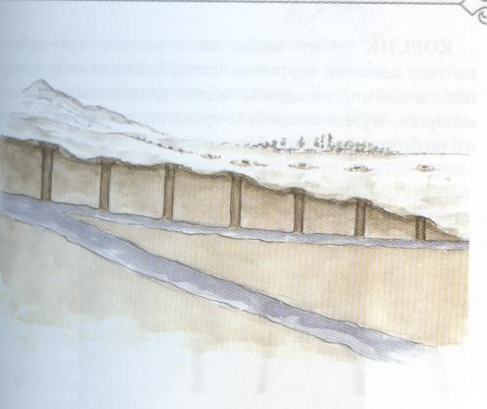а 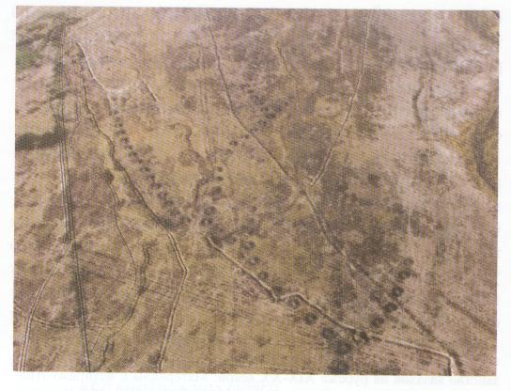 ә

Сурет 1 – а) Кәріз құдықтары б) Кәріз құдықтары іздерінің аэротүсірілімі [5; 16, 22-23]

Ортағасырлық Отырар қаласынан қабырғалары күйдірілген кірпішпен өрілген құдықтардың аузы аршылды. Құдық қабырғасын күйдірілген кірпішпен шегендеу сондай-ақ Сырдарияның төменгі ағысындағы кеуіп кеткен арнасы Іңкәрдария, Қалғандария аңғарында және Қуаңдария өңірлерінде кездеседі [5].
Археологиялық құдықтар бағзы заманның өзінде ежелгі тайпалардың құдық қазудың күрделі технологиясын меңгергендігінің нақты дәлелі болады.

Құдық түрлері және тіршілік қамы көзі

Оңтүстік және далалық қуаң өңірлерде қазақтар арасында құдықшылар мен сушылардың беделі жоғары болды. Құдықтар қыстау, көктеу-күздеу, жайлауда және көш, керуен жолдарында қазылды. Мал табынының мерзімдік жайылымын қамтамасыз ету мақсатында қазақтар жыл сайын өздерінің ата-бабалары қалыптастырған көш жолдары бойымен көшіп, қонысқа жеткенше белгілі құдық басына, өзен бойына тоқтап отырды. Көш және керуен жолындағы құдықтар көшпелілер мен керуеншілер жолын жалғастыратын, ел мен елдің арасын байланыстырып тұратын айрықша мәнді белгі, су бекеті ретінде қызмет еткен. Қызылқұм даласындағы көш жолдарының бойындағы Кемпір құдық, Жалынды құдық, Көлқұдық, Байшуақ, Шірік рабат құдығы, Онадым құдықтарының кездесуі көшпелілер жолын жалғастыратын, ел-елдің арасын байланыстыратын айрықша мәнді белгі ретінде сипатталынады [6].
Көшпелі және жартылай көшпелі мал шаруашылығындағы еңбек өте ауыр болған. Мал жаю, төлдету және оны өсіру, табынды сақтап, ауырған малды емдеу, табиғи су көздері жоқ шөл мен шөлейіт өңірлерде құдық қазып, оны қалыпты жағдайда ұстау үшін қазақтардың көп күш жігер жұмсауына тура келді. Қазақтардың дәстүрлі мал шаруашылығы табиғаттың дүлей құбылыстарына тәуелді болды. Шу қазақтары Жетіқоңыр жайлауына жету үшін Бетпақдала, ал Сыр қазақтары Торғай арқылы Қостанай жетіндегі жайлауларға жету үшін Арысқұм, Дариялықтақыр сияқты шөлдерді кесіп өтті. Сырдың төменгі ағысы бойындағы қазақтар Ырғыз, Ақтөбе жайлауларына көшер жолында Кемпірқұдық, Қызылдемар, Қияқты, Жалынды, Алтықұдық, Қаражүз, Тасқұдық сияқты құдықтардың үстінен өткен. Кіші Борсық, Үлкен Борсық құмдары, Мойынқұм, Қызылқұм, Қарақұм сияқты табиғи су көздерінен жырақ жерлерден құдық қазып, оны қалыпты жағдайда ұстауы, өздерінің тіршілік қамын қамтамасыз ету жүйесі және малды шөлден аман алып қалудың қамы еді. Әсіресе суы тапшы табиғи зоналарда құдықтардың маңыздылығы жоғары болды. Далалық қуаң өңірлерде қазақтар арасында құдықшылар мен сушылардың беделі жоғары болды [18; 19].
Көш жолдары бойындағы ауыл уақытша тоқтайтын құдық басы да, табиғи және жасанды су көздерімен қатар «суат» деп аталып, бір суаттан екінші бір суатқа жету жолының қашықтығы 5-10 шақырым болатын (Сурет 2). Ертеде жайылымдық жер, мерзімдік қоныс қарағанда иеленген жерге белгі қалдырып кетіп отырған, суатқа бірінші келіп тоқтаған ауыл суат немесе құдық басындағы шөптің басын буып байлаған, бұл дәстүр топ будым деп аталған. Егер басқа ауыл байланған шөпті көрсе, онда олар суатқа тоқтамай одан әpi көше берген [7, с.141].

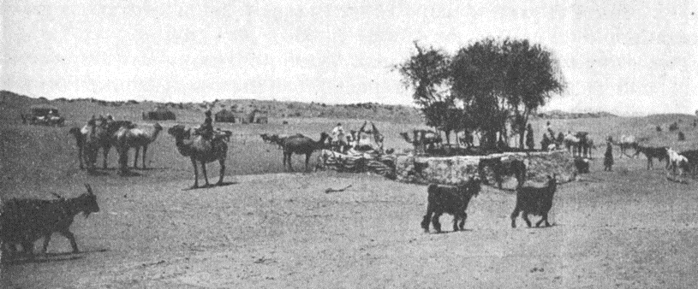

Сурет 2 - Суат (құдық) басына тоқтаған ауыл. В.Ю. фон-Бранке фотосы. 19 ғасырдың соңы.

Қазақ жерінде құдықтардың қазылған жеріне, судың көлеміне, су көзінің таяздан және тереңнен шығатына байланысты құдық қазудың да өзіндік әртүрлі әдіс-тәсілдері қалыптасты. Зерттеушілер еңбектеріндегі мәліметтерді зерделей отырып, пайдаланатын уақыт мерзіміне қарай құдықтардың ұзақ жылдар пайдаланатын тұрақты, терең емес етіп қазылып, керек болмаған кезде көміп кететін уақытша түрлерінің болғандығын көреміз. Тұрақты құдықтардың 4-5 метрге дейін терең емес, таяз, 4-тен 10 метрге дейін орташа тереңдіктегі, 10 метрден асатын терең түрлері болды. Қазақ халқының ерте замандардан бері келе жатқан гидротехникалық білімі «құдықшылық» деп аталған кәсіп түрін қалыптастырды.
Терең құдықтар «шыңырау» деп аталды. Маңғыстау, Үстіртте су өте тереңнен шығатындықтан тек «шыңыраулар» қазылды, шыңырау құдықтарды таспен шегендегендіктен «тас құдық», «тас шыңырау» деп те, терең болғандықтан «құрдым құдық» деп те аталды. Алаш көсемі Әлихан Бөкейханов 1926 жылы КСРО Ғылым Академиясының тапсырмасымен Адай уезін зерттеуге бағытталған экспедиция құрамында болған кезінде шыңырау құдықтарға ерекше назар аударған. Ә.Бөкейханов «Казахи Адаевского уезда» атты еңбегінде шыңырау құдықтар жайында былай деген: «Шыңырау. Осылай аталған тереңдігі 30-40 сажын болатын, таспен шегенделген құдықтар, малдан қорғау мақсатында аузы таспен, құммен көмкерілген». Осы тұста Ә.Бөкейхановтың шыңырау құдықтардың тереңдігіне қатысты сажын өлшемі көңіл аудартады. 1 сажын 3 аршынға, ал 1 аршын 0,71 см-ге тең, сонда 1 сажын шамамен 2 м. 13 см. болса, 30 сажын тереңдіктегі шыңырау 63,9 метр, 40 сажын тереңдіктегі 85,2 метр болады. Мәтін орыс тілінде жазылғасын сажын деп берген, ертеде құдық тереңдіген құлаш немесе қадаммен шамамен есептеген, сондықтан 30-40 құлаш немесе адым дегенді айтса керек [7, с.140].
Әскери саяхатшы Маг-Гахан өз қолжазбасының «Безводная степ» аталатын ХІ бөлімінде Оксуз аңғарындағы қазақ даласынан тереңдігі 60 метрден асатын, диаметрі 8-10 фут болатын құдықтарды кезіктірген. Маг-Гаханға жергілікі тұрғындар бұл құдықтар Ақсақ Темір дәуірінде де елді сумен қамтамасыз еткендігін айтқан [17, c.63].
Маңғыстау, Үстірт өңірінде, 1,5 – 2 метр жер қабатынан соң қалыңдығы 30-40 метр, кейде одан да қалың, бірақ жұмсақ тас қабаты түзілген, сондықтан жер астындағы суға жету үшін көздеген жердің тас қабатын үңгу қажет болған. Ол үшін үстіңгі жер қабатын кең етіп қазып алып, дәл ортасынан диаметрі 1,5 метрдей етіп тасты дөңгелете сүйменмен (басы үшкір темір құрал, оны балықшылар мұз оюға қолданған) тескілеп, 30-40 см қабатын қопарып алады, оны «тасты бауыздау» дейді. Бұдан әрі бауыздалған қабатты шетінен сындырып отырады. Шыңырау тереңдеген сайын, оның түбіндегі балшық пен тас сынықтарын шығару, салмағы ауыр болғасын қиындай береді. Сондықтан балшықты тасты шығару үшін көн теріден тігілген ауыр долықты немесе көншелекті ұзын арқанға байлап, түйенің көмегімен тартып шығарған [4, 49 б.].

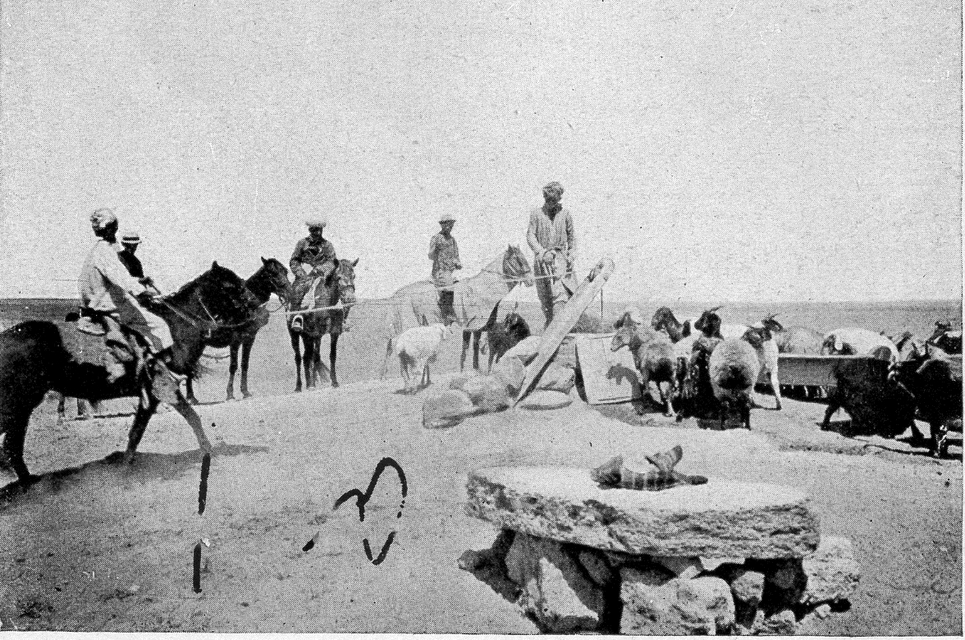

Сурет 3 - Маңғыстаудағы шыңырау (әйкел құдық). Р.Карутц фотосы. 20 ғасырдың басы [13, с.88. Табл 13].

Шыңырау қазу жұмысы шамамен 1-2 айға созылған. Шыңырау қазуға 4-5 немесе бірнеше ер адам қатысқан. Тереңдігі бірнеше құлаш болатын шыңырау құдықтарды қазып, шегендеу жігіттің жігіті ғана шыдайтын өте ауыр жұмыс болды. Шыңырау құдықтардың диаметрі тар болғандықтан, құдықшы отырып жұмыс жасаған, жер асты суық болғандықтан тон киіп қазған [24, c.340-341].
Шыңырау қазу күрделі еңбек, әрі шөлді, тасты жерден қазылатындықтан көздеген жерге қазық қағылып, үстінен киіз үй тігіліп, бір малды құрбандыққа шалып, құран оқытқан, соң құдық қазуды бастаған, киіз үй құдықшылардың төбесінен күн түспейтін жерге жеткенше тігіліп тұрған деседі. Су көзін тапқан соң, оны шүберекпен тығындап қойған, үгі деп аталатын ойық жасап алған соң тығынды алып тастаған, сол кезде су біртіндеп үгіні толтырған.
Құдық қазғанда шыққан топырағын құдық аузына айналдыра төгілді, Құдықшылар ішкі жұмысын бітірген соң, құдық ернеуі, яғни аузы опырылып құламауы үшін, оны тастармен көмкеріп, қалап көтерген, оны құдықтың қорғаны, құдықтың қоршауы дейді. Осылайша құдыққа қоқыстың түсуі мен малдың су ішкен кезде құлап түсуінің алдын алған. Құдықтың қорғаны құдық ернеуінен 0,5 аршын биік болған. Құдықтың аузы «әйкел» деп аталған тасқақпақпен жабылды (Сурет 2). Тасқақпақтың ортасы мес қауға сиятындай етіліп тесілген, сондықтан «әйкел құдық» деген де атау қолданылған (Сурет 3-4). Археологтар есепке алған әйкелдің бірінде адай руының таңбасы қашалған (Сурет 4). Ал, ағаш қақпақтың сыртын құдық суын құм, шаң тозаңнан сақтау үшін киізбен қаптаған. Әйкел -арабтың ойық, дөңгелек деген сөзі. Маңғыстау, Түркімен қазақтарының ітіліндеортасы тесік, дөңгелек тас маңынасында қолданылады. Өзбек тілінде дөңгелек жүзді ойкулча деп аталады [15, 99 б.]. Құдықтың аузы, ернеуін көтерін тастары мен тас астауларды тас қашаушы шеберлер жасаған [1-2].

Сурет 4 – Адай руының таңбасы қашалған шыңырау (әйкел құдық) басы [24, c.340].

Сурет 5 – Шыңырау және тас астау [24, c.340].

Шыңырау қаздыруға тапсырыс берген байлар ақысына 100 қой төлеген. Құдықтың құны құдық ақы, құдық ақы мал деп аталды.
Поляк зерттеушісі, әрі суретші Бронислав Залесский 1848 жылдары Үстірт даласында болып, шыңырау жайлы «...мұндай жерде шыңыраулар өте сирек, бір-біріне дейін ондаған шақырым жер жүруге тура келеді. Олардың бір кездері әлдекімдердің ерен еңбегімен, күшімен қазылғаны даусыз. ...Олар кез келген жерден қазылғанымен, қазақтар құдықтарды оңай табады. Құдық суының дәмі жүрек айнытардай болғанымен, шөл дала тіршілігінде оның қызметі ерекше. Құдық айналасына аз да болса да көгерген өседі, қызыл мия дөңгелек жапырағын жайса, қамыс-қоға биікке қол созады, самалмен сыбдырлап, ши тербеледі», - деп құдық басындағы тірлікті тірі табиғатпен байланыстырады [11, 95 б.]. Шыңырау суы таза, салқын болғанымен, дәмі тұздылау болған.
1873 жылы әскери топографтар Маңғыстаудан 1133 шыңырауды тіркеуге алған. Белгілі географ О.С. Вялов болса 1930 жылдары Үстірт гидрологиясын зерттегенде 63 тас шыңырауды есепке алып, олардың 23-нің басынан бірден жетіге дейін тас астауларды кезіктірген. Тас астауларға 10 қауға су кететін, 40-50 жылқыны бір уақытта суарған. Маңғыстау өңірінде сақталып жеткен тас астаудың бірі жылқы тұяғы іспетті қашалған (Сурет 7).
Ә.Бөкейхановтың жергілікті Маңғыстау және Үстірт қазақтарынан жазып алған дерегі бойынша шыңырау мен тас астау бір шебердің қолынан шыққан. Шыңырау, суат, қақ, тақыр суларын ауыл мүшелері бірігіп, ортақ пайдаланғанымен, шыңырау суын қолданғанда алғашқы кезек қаздыртқан иесіне тиесілі болған. Бұл шыңырау қаздырту ісінің күрделі екендігін, әрі шыңырау қаздыртқан адамға деген белгілі бір құрметтің болғандығын көрсетеді [7, 140 б.].
Түркия мемлекетінің Анкара қаласы маңындағы Gordion археологиялық ашық аспан асты музейінде сақталған ерте түркілік дәуірге саятын тас астаулардағы судың сиымдылығы шамамен 5 қауға болады. Бұл өңірдегі тас астаулардың сиымдылығының аз болуы отырықшы мал шаруашылығымен және табиғи су көздерінің мол болуымен байланысты (Сурет 8).

Сурет 6 – Шыңырау және тас астау [24, c.341].

Сурет 7 – Жылқы тұяғы тұрінде қашалған тас астау [24, c.341].

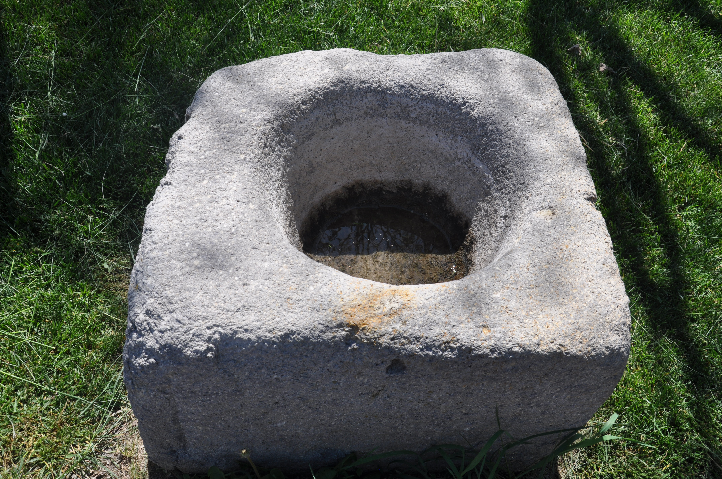

Сурет 8 – Тас астау. Ерте түркілік кезең. Түркия. Анкара. Gordion ашық астап асты археологиялық музейі.

Шыңырау құдықтан суды 5-10 шелек су сиятын тері меспен тартып шығарған. Тері местің аузы дөңгелек, шеңбер немесе төртбұрышты етіп құйылған «шанықбақ» деп аталған темір құрсауға бекітілді, мес қауғаның аузының көлемі аналдыра санағанда 6-7 сүйемдей болған (Сурет 10-11). Мес қауға ұзындығы 1½ болатын ағаш сапқа бекітілді, ағаш саптың екінші басы 30-40 см болатын тері таспа арқылы арқанға жалғанып, су түйе көмегімен тартылды [7, 140 б.]. Құдық басына орнатылған бұл қондырғы шығыр деп аталды. Су көздері бір біріне жақын болса, екі шыңырау жақын жерден қазылып, қос құдық атанды. Маңғыстауда Мәліш құдығы деп аталатын қос құдық осы күнге дейін сақталған. Қосқұдық бір бірінен алыс болмағасын су тарту ісін жеңілдету үшін екеуінің басына қолшығыр орнатылып, екеуіне бір көлік (түйе, жылқы, өгіз) жегілді. Ол үшін екі долық байланған көн арқанның ұштары көліктің беліне бекітіліп, көлікті екі құдық арасына жүргізіп отырған, сонда бір құдықтың түбіне жетіп, су толған долықты тартқанда, екінші долық өз құдығының түбіне түседі де, алма кезек су тартылып тұрады. Ал құдық басында тұрған адам долықтағы суды астауға төгіп, қайта тастап тұрады. Жеке шыңырауға жеке көлік керек болса, қосқұдыққа екеуіне ортақ бір көлік болады, яғни жұмысты ұйымдастырудың бұл түрі тиімді болған, бірақ қос шыңыраулар өте сирек кездескен (АЭМ).
Кіші және Үлкен Борсық құмдарында тереңдігі 10-40 сажынға дейін жететін құдықтар жиі кездескен. Бетпақдалада да су көзі шыңырау тереңде болғанымен, дәл Үстірт, Маңғыстау шыңырауларындай өте терең болмады. Қызылқұм шөлді аймақ болғандықтан, мал құдықтар арқылы суарылды, тереңдігі 45 қадымға дейін жеткен [22, с.12]. Қызылқұм құдықтарының басына бір мезгілде 200-300 түйеге дейін жиналған. Қызылқұмда құдықтардың бір бірінен ара қашықтығы 15-20 шақырым болған [22, с.15].
Қазақ жерінің солтүстік батыс өңірінде, Елек өзені аңғарындағы жайлауларда су таяз жерден шыққанымен, суы аз болғандықтан құдықтар жиі қазылып, таңқы деп аталды. Маңғыстау, Үстірт адайлары жайлауға келгенде таңқы құдық суларын тазалауды дәстүрге айналдырған, кез-келғен адай азаматы белдеме деп аталған күректі беліне байлап жүрген. А.Н. Бөкейхан: «Әр адайдың беліне қыстырып жүрген темір күрегі болған, сондықтан олар күректі белдеме деп атаған. Ертеде әр қазақ оттық, пышақ және шылбыр алып жүруі тиіс болғанындай, әр адайдың міндетті түрде белінде темір күрегі – белдеме болуы тиіс еді, оның көмегімен адайлар құдық айналасын және оның ішін реттеп тұратын» – деп жазған болатын [7, 141 б.].
Таңқы құдықтардың ернеуі 0,5 аршыннан 1,25 аршынға дейін, тереңдігі судың шыққанына қарай 2,5-нан 5 аршынға дейін болды. Таңқы басына 3-4 қауға су кететін тас немесе бүтін ағаштан ойылған астаулар орнатылды. Суы таяздан шығатын құдықтарды «орпа», «еспе», ал құдық қазылатын жерін орпалық деп те атаған. Үшорпа, Қоңырорпа, Жаңаорпа, Ащыорпа, Терекорпа, Қызылеспе, Ащыеспе сияқты жер атаулары құдықпен байланысты екені анық. Сондай ақ суы таяз жерден шығатын құдықты «ілме құдық» деп атаудың кездесуі, суды қауғамен оңай тартып алуына байланысты қалыптасқан. Ілме құдықтың тереңдігі 2-ден 3,5 метрге дейін болады. Таяз құдықты да істің көзін білетін, судың көзін танитын адамға қаздыртқан.
Маг-Гахан жазбасын оқысақ, осындай таяз құдықтар Тамды аңғарында, Бұқан тау етегінде көп кездескен және де құдықтардың арасы 25-30 шақырымды құрап отырған [17, с.67].
Қарақұмда құдықтардың жиі кездесуі, қазақтардың көшпелі өмірімен тікелей байланысты екендігі анық. Қарақұм Сыр қазақтарының көктеу, күздеуін қамтамасыз еткен. Қарақұмда құмнан түзілген төбені тау, ал етегін құмжаға дейді. Бұл жерде құдық екі құмжағаның арасындағы жазық ойпаттан қазылады. Құдықты қазып, лай судың, одан кейін таза судың көзі шыққан соң, құдықтың құмы ішіне құламас үшін, дүзгеннің шыбығын бүтін күйінде құдықтың қабырғасына, ал түбін ішіне қаратып, қалап шегендеп шығады. Мұны «шеген құдық» немесе «шеген» дейді (Сурет 9).
Дүзген – сексеуілдің бір түрі, биіктігі 1 м – 1м, 20 см. Сондықтан болар дүзгенмен шегенделген құдықты Арал, Қарақұмнан басқа өңірде құдықты сексеуілмен шегендеген деген түсінік қалыптасқан. Жергілікті қариялардың айтуынша құдықты шегендеуге сексеуілді қолданбаған, себебі сексеуіл улы, әрі ащы, сексеуілдің уы суға бөлініп, одан су ішкен мал мен адам ауру болады. Қарақұмда шеген құдықтың диаметрі 4 метрге дейін, тереңдігі 2-5 метрге жетеді, себебі Қарақұмның құмы сусылдақ, жұмсақ болғасын, диаметрін үлкен етіп қазады. Қарақұмда Дүйіспай, Тамен деген екі ағайынды жігіттің құдықшы ретінде аты шыққан екен. «Ердің атын еңбек шығарады», - деген халқымыз. Дүйіспай мен Тамен қайтыс болғанда халық басына шикі кірпіштен там тұрғызған [АЭМ]. Қазіргі кезде Дүйіспай, Тамен тамдары сәулет өнері ескерткіштері ретінде жергілікті тарихи-мәдени мұралар тізіміне енген.
Қазақ жерінің басқа өңірінде аузы кең қазылған құдықты «опан құдық» деп атады.

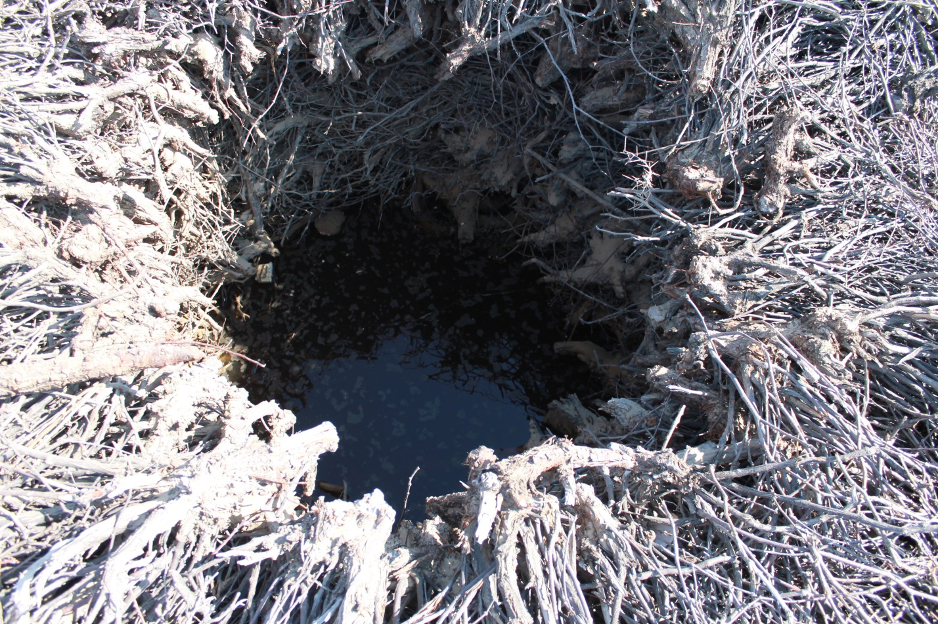

Сурет 9 - Шеген құдық (құрылысы бітпеген, аузы жабылмаған). Қарақұм (АЭМ)

Түркіменстан жеріндегі құмды аймақтарындағы құдық қазу ісі Қарақұмға ұқсайды. Мұнда құмжағаны этегкум деп атаған. Этегкум мен тақырдың арасы 30-40 км болған. Ал, тақырсыз құмды жазықты бутевгум деген. Шегенделген терең құдықтар – орумли гуйы, шегенделмеген таяз құдықтар удек, шегендеу - орим деп аталған. Орумли гуйы үшін жыңғыл бұтағы қолданылған. Таяз құдықтар 3-5 сажынға дейін, терең құдықтар 9 құлаштан 18 құлашқа жеткен [21, с.211-213].
Тау, адырлардың етегінен қайнар көздерінен қазылған, суы мол құдықтар «сүтті құдық» деп аталған. Суы мол құдықтар «ақпа құдық, ақшелек құдық» деп те аталды. Суы мол құдықтан 500 қой бір уақытта су іше алған. Отарды суаруға бірнеше астау қойылған. Ақтамберді жырау өз заманында (1675 – 1768) «Құдық қазсаң көлді каз, көл суалмай суалмас», - дегенде «көл» деп құдықты суы мол жерден қазу керектігін айтқан.
Қазақтар ескірген көне құдықты «обашық құдық», аузы тар, әрі таяз құдықты «ойма құдық», өте таязын «шұқанақ құдық», өте таяздың айналасы бекітілмегенін «беке», суы тартылып құрғап қалғанын «құрқұдық», ал суының тартылуын «құрлану» дейді. Ал бірнеше құдық бір біріне жақын орналасса, «ордалы құдық» деген теңеу айтылған.
Ерте заманда тұщы судың қай жерден шығатынын білетін адамдарды «көзді», «көзі қарақты» деп атаған. Ертеде Байболат деген Сыр қазағының судың көзін танитын қасиеті болған екен, қырға көшіп бара жатқан жолда (Сыр қазақтары Арқа жақты қыр деген) жер көзінен шығып тұрған буды көрген. Сол жерден құдық қаздырып, суы мол құдық, жүргіншілер тоқтайтын Байболат құдығы, Байболат суатына айналған. Аты белгілі табын Бұқарбай батыр атын қалдырам деп Байболат құдығы айналасынан бернеше рет құдық қаздырғанымен су шықпапты деседі. Қырдағы Шақшақ қазған деген құдықтың иесінің де көзі қарақты болған екен (АЭМ).
Қазақстан Республикасы Орталық мемлекеттік кинофотоқұжаттар және дыбыс жазбалар мұрағатында сақталған Сырдың Аралға құяр тұсы мен Аралдың солтүстік шығыс жақ бетіндегі құдақтар жүйесінің түсірілімі 1886-1889 жылдары жасалған, онда 310 құдық тіркелген (Сурет 12). Әскери топограф П.К. Залесский құрастырған каталогта Түркістан әскери округына қарасты бекеттерден 200 дей құдық пен суат аттарын кездестіруге болады. Каталог 1867-1911 жылдар аралығын құрайды. Арал-Қазалы өңіріндегі құдық аттары мен орналасуы жоғарыда көрсетілген карта мәліметтерімен толық сәйкес келеді [12]. Ал, алғашқы ауыл шаруашылығы санағы кезінде статистар Қазалы уезінің құстауларынан 400 астам құдықтарды, Перовск уезінің құстауларынан 100 ден астам құдықтарды тіркеуге алған [18; 19, Поаульные таблицы].
Судың көзін танудың бір әдісі атты адамдар шауып өткесін, басына тымақ киіп, жер бауырлап жатып, жерге құлағын тосып тыңдағанда, жер дүңкілдесе, су жерде судың көзі барын білдіретін болған. Бұл әдіс негізінен су тереңнен шығатын Үстірт, Маңғыстауда қолданылған. Тағы бір әдісінде сүйменді лақтырып, соның ұшы қадалған жерді қазады екен. Ал, таяз құдықтарды ақбас шөп, қияқ қамыс, ши, алабұта өскен жерден қазады, ол жерлерде су жер бетіне жақын, әрі суы тұщы болады.
Сырдың Қараөзек, Жаңадария, Іңкәрдария арнасы аңғарында жер саздақ болып келеді, сондықтан құдықтың диаметрі Қарақұмдағыдай кең болмайды, енін 2 метрдей етіп қазып, еменмен шегендейді, емен суда ісінбейді, еменді солтүстіктен, Арқадан, түйеге артып тасыған. Еменді кесіп, бұталап, қиюластырып қалап отырып, су көзіне жеткенде су өтетін көз қалдырып отырған. Сондай-ақ, бұл жерде құдық шегендеуге қатты күйдірілген қышты да қолданған. Осыған орай қышқұдық деген атау кездеседі. Құдық қазуды игерген адам, шегендеуге де ұста болған (АЭМ).
Таяз құдықтан су тартып шығаруға қолданылатын шелек қолқауға деп аталып, оны ірі малдың бүтін сыдырылған бас терісінен жасалынған. Ол үшін бас терісінің түгін ұстарамен қырып, бауыздау түбін тігіп, тұмсық жағын айналдыра кесіп, шеңбер ауыз жасайды, ішіне құм толтырып, шелек түріне келтіріп, алған соң кептіреді, әбден кеуіп, сіреу болған көнтері суға қанша салса да жібімеген. Тері қауғаның аузы жұмсақ кезінде ағаштан керілген. Қолқауға 2-4 метр болатындай ағаш сырыққа байланған.

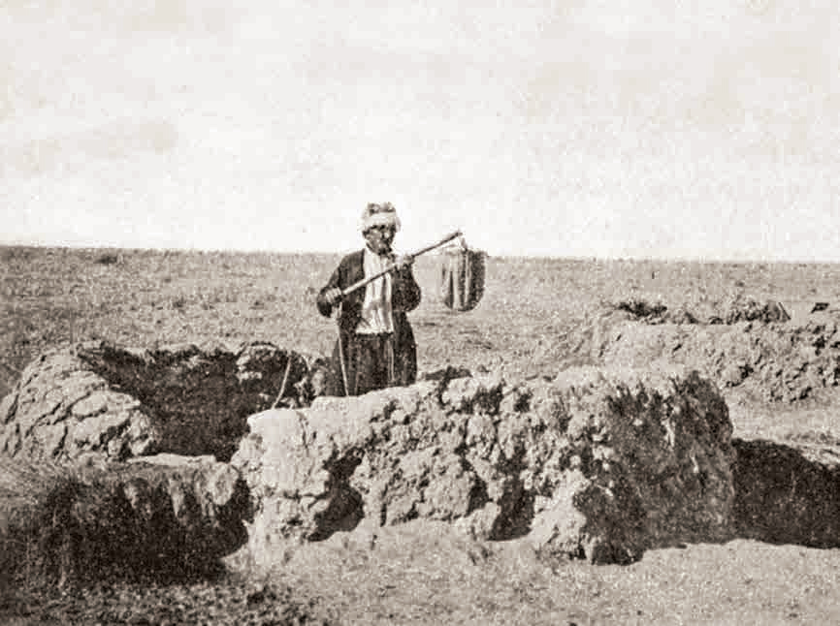

Сурет 10 - Қолқауға. ҚР Орталық мемлекеттік музейінің фотоқұжаттар қорынан.

Қолшығырлар тереңдігі 10-15 метр болатын құдықтардан суды оңай тартып шығару үшін жасалған. Ол үшін аша ағаштан баған орнатылып, аша үстіне уық тәрізді имек келетін ағаш белдеуінен байланады, имек қондығының бір басына ауыр темірден бастырық байланады. Екінші басына арқан тартылып, басына шелек байланады.

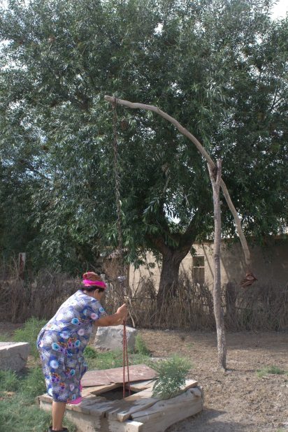

Сурет 11 - Қолшығырмен су тарту. Сырдария ауданы. С.Сейфуллин атындағы ауыл (АЭМ)

Құдық басына орнатылатын астау да жергілікті жердің материалына байланысты болды. Сыр-Арал қазақтары құдық басында мал суаруға қойылатын «науа» деп аталған астаудың екі басын ағаштан жасап, оған теріні керген, құрастырған ағашын желімдеуге талдың шырынын, жантақтың балын пайдаланған. Қарақұмда қыстың күні құдық суына қосымша, қар жауғанда қарды тегіс жерге үйіп, үстіне су құйып мұз жасайды. Қар мұзды қайтадан шауып, ойып, «мұз науа» жасап алып, малды суарған. Бүтін ағаштан ойылған астаулар мен науаларды көшкенде өздерімен бірге алып жүрген. Құдық басындағы үлкен астауларға қатысты ақпана, дере астау деген атаулар да бар. Құдық басында астау тәрізді суды мол етіп тартып алып жинап қоятын гидротехникалық құрылысты ауыт, әуіт, кей жерде әуіз дейді. Қазіргі кезде Сыр өңірінің Тереңөзек аңғарында шаруашылық үшін жинап қоятын жер асты су қоймасын да ақпана деп атайды. Ақпана сыртынан қарағанда құдық секілді. Ол жерден қазылып, іші бетонмен жабылады. Ақпана суын ауыз су тапшы ауылдарда мал суаруға және шаруашылыққа қолданылады. Бұл жерде құдық сулары ХХ ғасырдың 90-шы жылдардан бастап құдық суы тартыла бастаған, сол уақыттан бастап ақпананың осы түрі кең қолданысқа енген (АЭМ). Малға арналған су сақтайтын орынның ақпана атануы таң қалдырмайды, қазақтар мал отына байланыс «ақ от», «аузы аққа тиді» деген сөздерді қолданған.
Кей құдықтар кім қаздыртса, яғни кім тапсырыс берсе соның есімімен аталған. Мысалы, Қосым, Қара молда, Қожабай, Алтыбай, Адамбай, Байбике, Адырбай. Қарақұмда «Шортанбай шегені» деген құдық болған. Қазақтың соңғы билерінің бірі Шортанбай би Қарақұмдағы Ақши жайлауына көшкенде шеген құдық қаздырған екен. Ал, кейде құдықшының атымен аталған, қазған сөзі осындай да қосылып отырса керек, мысалы Сарбай қазған, Баубек қазған (АЭМ).
Құдықтар пайдаланатын уақыт мерзіміне қарай тұрақты және уақытша құдықтар болып бөлінген. Тұрақты құдықтар көш жолдарында, тұрақты мерзімдік қоныстарда қазылды, негізінен терең құдықтар тұрақты қызмет еткен. Уақытша құдықтар таяз қазылып, керек емес кезінде көміп тасталып отырған [24, 190 б.]. Керуен жолдарындары бойындағы құдықтар да тұрақты бекет ретінде қызмет еткен, олардың керуеншілер мен керуен түйелерін сумен қамтудағы маңызы зор болған. Керуен жолдарындағы құдықтардың орналасуы мен бірқатар атауларын «Россия. Полное географическое описание нашего отечества. Т.ХVІІІ. Киргизский край» еңбегіне енген картадан алуға болады [23].

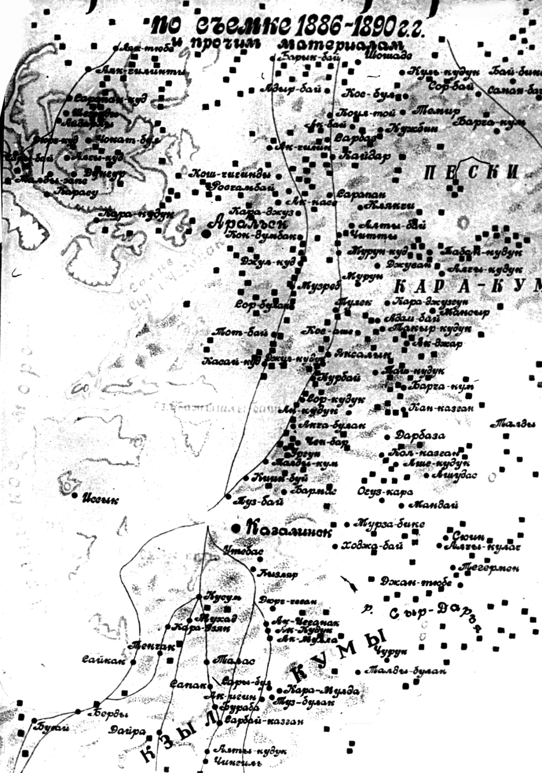

Сурет 12 - Арал-Қазалы өңіріндегі құдықтар жүйесі. Қазақстан Республикасы Орталық мемлекеттік кинофотоқұжаттар және дыбыс жазбалар мұрағаты.

Құдық атауларының маңызы
Құдық атауларының қалыптасуы тарихи топоникалық, ономастикалық тұрғыда көңіл аударарлық мәселе. Құдықтардың әр түрлі атауларының қалыптасуы оның тереңдігі мен суының көлеміне, орналасуына және құдықтың иесіне байланысты.
Сырдарияның төменгі ағысы бойындағы Оғызқара деген құдық атауының осы жерді байырғы оғыз тайпасының мекендеуімен байланысты екені анық. Көне түркі тілінде ақ, қара сөздері түсті ғана білдіріп қоймай, белгілі бір мағынаға ие болған. Мысалы «көңілі ақ» десе жанның тазалығын білдіреді, шөптің сапасына қарай «ақ от», «аузы аққа тиді»; адамға қатысты қара сөзі «қарасы көрінді», «қалың қара», «қорған болған қара орманым». Осыған орай Ақшығанақ, Ақшыңырау, Аққұдық, Ақиген, Ақшілік, Қарақұдық, Қарасу, Қарашеген, деген құдық аттары суының мол, әрі тұщылығына қарай қалыптасқан. Сары сөзі түркі-моңғол тілінде сары «анық», «ашық», «айқын», көне иран тіліндегі сар «басты», «негізгі», түркі тіліндегі сар «кең», «жапан» деген мағынаны білдірсе, қазіргі қазақ тіліндегі сары сөзі топонимдерде «кең», «үлкен», «көлемді» мағынасын білдіреді. Қарақұмдағы Сарапан (Сары+апан) деген құдықтың атауы көлемінің кеңдігі мен суының молдығына байланысты қалыптасқан. Ал батыс өңірдегі Сарықұдық, Сарышыңырау атауы тасы сары түсті, әрі сазды жерден қазылған терең құдықтарға қолданылған.
Қазақ халқының ұғымында «үш», «жеті», «тоғыз», «қырық» киелі сан ретінде қалыптасқандығы белгілі. Санға байланысты Үшқұдық, Төртқұдық, Алтықұдық, Жетіқұдық, Тоғызқұдық, Қырыққұдық, Жұзқұдық, Мыңқұдық атаулары кездеседі, сондай ақ Жалғызқұдық, Қосқұдық атаулары да құдық санын білдіреді.
Суының дәмі мен көлеміне қарай: Көлқұдық, Сорқұдық, Тұзбай, Ащықұдық, Ақшабұлақ, Сорбай, Тұзбұлақ, Жаманқұдық, Қайнарқұдық, Тұщықарасу; қазылған жеріне қарай: Тақырқұдық, Сайқұдық, Баршақұм, Жусан, Бортас, Көкдомбақ, Жолқұдық, Шеңгел, Алтынқұдық, Қызылқұдық, Майтөбе құдық, Қаққұдық, Шиліқұдық, Талқұдық. Ш.Уәлиханов Қырыққұдық пен Ащықұдықтың Арыс өзені мен Келес өзені аралығында жатқанын және суының ащы екенін айтқан. Сондай-ақ Ш.Уалиханов Сарусу өзені аңғарында Алақұнан деп аталған құдықты көрсеткен [9, с.264].
Бөрітескен деген құдық атауы бөрінің сарып кеткен жеріне қақпан құрарда (аңшы қазақтар қасқырдың жүретін жерін, жолын аңдыған, қасқыр бұтаның түбіне сарып, сол жерді тырнағымен айқастап кетеді) сол жерден судың таяздан шығатынын біліп қаздырғанымен байланысты аталған екен. Бөрітескен құдығы 1811 жылы Сібір әскери линиясының регистраторы Мамедияровтың жолжазбасы мен Ш.Уәлиханов жазбасында кездеседі [9, с.265].
Сирек болса да әйел атымен аталған құдықтар бар, мысалы Қызылқұмда Қызқұдық, ал Арқада Шөлбарша деген құдықтар болған (АЭМ).
Құдық таяз болуы, қазақ жерінің шығыс, Тарбағатай, Жетісу өңірлерінде саяз деп аталады. Чуваштар сайааам, өзбектер саез деп атайды [15, 591 б.].
Құдық қазу ісі мен құдықшылық кәсібіне байланысты кәсіптік лексикалық қор, фразеологизмдер және диалектологиялық қорының қалыптасқаны белгілі. Мысалы, Шығыс Қазақстан, Зайсан, Күршім өңірінде құдықты құй (Мал құйдан суарылады); Маңғыстау, Оралда құдықтың көзін аршу, яғни тазалауды құдықты көзеу (Су таңқы құдықты көзеу керек); Өзбекстан, Тамды қазақтары құдыққа көшіруді құдыққа салу (Қошқарларды ана қойлардан қашықтағы құдыққа салса деп едім) дейді [15, 591 б.]. Халық тілінде осы кәсіпке байланысты құдықшының құрым қосы, құдық табаны, суат барлау, шеген тас кесу, тебін су, көз ашу, су кіндігі, қайла, қайлалап тесу, қанды құдық, суыл, ұры ағын, ұры ағын сияқты жүздеген атаулар қалыптасқан [16; 25, 191-192 б.].

Қорытынды
Қазақ жерінен әр өңірінен табылған байырғы құдықтар іздері жер асты суларын пайдалануды игерген байырғы тайпалардың гидротехникалық қана емес, құрылыс ісі білімдер жүйесінің айғағы. Құдықтардың қандай түрі болмасын халқымыздың мәдени мұрасының ерекше үлгісі. Құдықтар қазақ халқының тіршілікті қамтамасыз ету жүйесінде ауыз суды қамтумен бірге, мал суару жүзеге асыруда маңызды роль атқарған. Құдықтың қай түрі тереңі, таязы, тұщысы, ащысы болмасын барлығының суы мөлдір, тұнық болады. Халық арасында «Терең құдықтың суы тәтті», «Бір кісі қазған құдықтан мың кісі су ішеді», «Құдықтан су ішкен, қазғанға рахмет айтады. Ағашты көлеңкелеген, еккенге рахмет айтады» деген нақыл сөздер, «құдыққа бар асылын тыққан шөл даладай», «құдық суындай», «құдыққа салған қауғадай» деген теңеу сөздер бар (АЭМ).
Қазақ халқы «су ішкен құдығыңа түкірме» дегенде адам өмірінде белгілі бір із қалдырған кезеңдерінен теріс айналмауына тәрбиелеп отырған. «Судың да сұрауы бар», «инемен құдық қазғандай» деген сөздің түп-тамыры құдықтан су шығарудың оңай шаруа еместігін тағы да дәлелдейді. Қазақ халқының наным-сенімдер жүйесінде сүйелді кетіру үшін жаңа ай туғанда қолын жайып «жаңа ай, сүйелімді алып кетші» деп жалына отырып, айға сыйынады да, ай сәулесі түсіп тұрған құдыққа тиын тастайды. Бұл шаралар шындығында сүйелдің қайтуына көмектескен. Құдықтан су алуға барғанда алдымен суға тас лақтырады, сонда су ішіндегі шайтандар ұшып кетеді деген. Құдықтың бетін ашық қалдырмаған, жын-шайтандар үйір болмасын деп, таза ұстауды мақсат тұтқан (АЭМ).
Ертеде құдықтардың мұздатқыш ретіндегі ролі де зор болған. Оңтүстік өңірлерде ашыған көжені ыдысқа құйып, құдық суына батырып қойған (АЭМ).
Қазақ даласында 1968-1970 жылдарға дейін құдықты қолдан қазған. Су шығаратын техникалардың қолданысқа кеңінен енуіне байланысты, құдық суына деген қажеттілік төмендеді. Дегенменде Маңғыстауда шыңыраулардан заманауй техника көмегімен суды тартып отырған ауылдар, сондай-ақ Сыр-Арал өңірінде «атамның көзі» деп құдықты, сақтап, тазалап қолданып отырған үйлер кездеседі.

ӘДЕБИЕТТЕР

[1] Ажигали С.Е. Архитектура кочевников – феномен истории и культуры Евразии. Алматы: Ғылым, 2002. 654 с.
[2] Әжіғали С.Е. Крател елінің асыл мұрасы: көшпенді Арал-Каспий өңірінің тарихы мен мәдениеті туралы. Алматы: TimasPrinthause, 2006. 64 б.
[3] Автордың экспедициялық материалдарынан (АЭМ).
[3a] Арандаренко Г. К вопросу о каризах. Туркестанские ведомости. 1874. №29. С.113.
[4] Арғынбаев Х. Қазақтың мал шаруашылығы жайында этнографиялық очерк. Алматы: ҚазССР-нің «Ғылым» баспасы, 1969. 170 б.
[5] Байпақов К.М. Қазақстанның ежелгі қалалары. Алматы: «Аруна Ltd», 2007. 384 б.
[6] Беляев И. Поперек Кызыл-кумской пустыни (от Чимбая до Перовска). Туркестанские ведомости. 1904. №10. С.44., №31. С.144.
[6a] Большаков. Каризское орошение. Туркестанские ведомости. 1913. №28. C.3
[7] Бөкейхан Ә. Таңдамалы. Алматы: Қазақ энциклопедиясы, 1995. 477 б.
[8] Вайнберг Б.И. Этногеография Турана в древности VІІІ в. до.н.э. – VІІІ в. н.э. М.: Восточная литература, 1999. 336 с.
[9] Валиханов Ч.Ч. Собрание сочинений в пяти томах. Том 4. Алма-Ата: Главная редакция Казахской советской энциклопедии, 1985. 458 с.
[10] Грошев В.А. Ирригация Южного Казахстана в средние века. Алма-Ата: Наука, 1985. 156 c.
[11] Залесский Б. Қазақ сахарасына саяхат. Алматы: «Өнер» баспасы, 1991. 132 б.
[12] Залесский П.К. Полный каталог астрономических определений Туркестанского военного округа и прилегающих к нему земель. 1867-1911 г. Ташкент: Лито-типография В.И.Илина, 1911. 55 с.
[13] Карутц Р. Среди киргизов и туркменов на Мангышлаке. Пер с нем. Е.Петри. СПб.: Издание А.Ф.Девриева, 1910. 188 с.
[14] «Көшпелілер тарихын, археологиясын, этнографиясын, мәдениеті мен өнерін зерделеу» бағдарламасының экспедициясының ғылыми есебі материалдары (Археологтар: Д.Талеев, Ғ. Исқаков, Ғ.Бексейтов, Е. Оспанов).
[15] Қазақ тілінің аймақтық сөздігі. Алматы: Арыс баспасы. 2005. 824 б.
[16] Қазақтың этнографиялық категориялар, ұғымдар мен атауларының дәстүрлі жүйесі. 3 том. Алматы, 2012. 736 б.
[17] Маг-Гахан. Военные действия на Оксусе и падение Хивы. М., Университетской типографии Катков и К. 1875. 304 с.
[18] Материалы по киргизскому землепользованию. Сыр-Дарьинская область. Казалинский уезд. Ташкент: Типо-литография В.М.Ильина, 1913. 383 с.
[19] Материалы по киргизскому землепользованию. Сыр-Дарьинская область. Перовский уезд. Ташкент: Типо-литография В.М.Ильина, 1912. 394 с.
[20] Оразбаев А.М. Колодцы на поселении Чаглинка (Шағалалы). Поиски и раскопки на Казахстане. Алматы, 1972.
[21] Оразов А. О типах скотоводства в Ахале в конце ХІХ – начале ХХ в. В кинге: Хозяйственно-культурные традиции народов Средней Азии и Казахстана. С. 207-220.
[22] Пельц В. Очерк Южных Кизыл-кумов. Самарканд: Типо-литография Т-ва «Б.Газаров и К. Слиянов», 1912. 64 с.
[23] Россия. Полное географическое описание нашего отечества. Т.ХVІІІ. Киргизский край. СПб.: Издание А.Ф.Дефриена, 1903. 478 с. + карта.
[24] Самашев З, Кушербаев К, Аманшаев Е, Астафьев А. Сокровища Устюрта и Мангыстау. Алматы, 2007. 400 с.
[25] Шойбеков Р. Қазақ халқының байырғы құдықшылық кәсібіне қатысты атаулары мен ұғымдары. «Оразбаев оқулары» халықаралық-ғылыми практикалық конференция материалдары. Алматы, Қазақ университеті, 2015. Б. 189-192.

REFERENCES

[1] Azhigali S.E. Arhitektura kochevnikov – fenomen istorii i kul'tury Evrazii. Almaty: Gylym, 2002. 654 s. (in Russ).
[2] Azhіgali S.E. Kratel elіnіn asyl murasy: koshpendі Aral-Kaspii jnіrіnіn tarihy men madenietі turaly. Almaty: TimasPrinthause, 2006. 64 b. (in Kaz).
[3] Avtordyn ekspediciyalyk materialdarynan (AEM). (in Kaz).
[3a] Arandarenko G. K voprosu o karizah. Turkestanskie vedomosti. 1874. №29. S.113 (in Russ).
[4] Argynbaev H. Kazaktyn mal sharuashylygy zhaiynda jetnogra-fiyalyk ocherk. Almaty: KazSSR-nіn «Gylym» baspasy, 1969. 170 b.
[5] Baipakov K.M. Kazakstannyn ezhelgі kalalary. Almaty: «Aruna Ltd», 2007. 384 b. (in Kaz).
[6] Belyaev I. Poperek Kyzyl-kumskoi pustyni (ot Chimbaja do Perovska). Turkestanskiya vedomosty. 1904. №10. S.44., №31. S.144 (in Russ).
[6a] Bol'shakov. Karizskoe oroshenie. Turkestanskie vedomosti. 1913. №28. C.3 (in Russ).
[7] Bokeihan Ә. Tandamaly. Almaty: Kazak jenciklopediyasy, 1995. 477 b. (in Kaz and in Russ).
[8] Vainberg B.I. Jetnogeografiya Turana v drevnosti VІІІ v. do.n.je. – VІІІ v. n.je. M.: Vostochnaja literatura, 1999. 336 s. (in Russ).
[9] Valihanov Ch. Sobranie sochinenii v pjati tomah. Tom 4. Alma-Ata: Glavnaya redakcija Kazahskoi sovetskoi jenciklopedii, 1985. 458 s. (in Russ).
[10] Groshev V.A. Irrigacija Juzhnogo Kazahstana v srednie veka. Alma-Ata: Nauka, 1985. 156 c. (in Russ).
[11] Zalesskii B. Kazak saharasyna sayahat. Almaty: «Oner» baspasy, 1991. 132 b.
[12] Zalesskii P.K. Polnyi katalog astronomicheskih opredelenii Turkestanskogo voennogo okruga i prilegajushhih k nemu zemel'. 1867-1911 g. Tashkent: Lito-tipografija V.I.Ilina, 1911. 55 s. (in Russ).
[13] Karutc R. Sredi kirgizov i turkmenov na Mangyshlake. Per s nem. E.Petri. SPb.: Izdanie A.F.Devrieva, 1910. 188 s. (in Russ).
[14] «Koshpelіler tarihyn, arheologiyasyn, jetnografiyasyn, madenietі men onerіn zerdeleu» bagdarlamasynyn ekspediciyasynyn gylymi esebі materialdary (Arheologtar: D.Taleev, G. Iskakov, G.Bekseitov, E. Ospanov). (in Kaz).
[15] Qazaq tіlіnіn aimaqtyq sozdіgі. Almaty: Arys baspasy. 2005. 824 b.
[16] Kazaktyn etnografiyalyk kategorijalar, ugymdar men ataularynyn destүrlі zhuiesі. 3 tom. Almaty, 2012. 736 b.
[17] Mag-Gahan. Voennye deistviya na Oksuse i padenie Hivy. M., Universitetskoi tipografii Katkov i K. 1875. 304 s. (in Russ).
[18] Materialy po kirgizskomu zemlepol'zovaniyu. Syr-Dar'inskaja oblast'. Kazalinskii uezd. Tashkent: Tipo-litografiya V.M.Il'ina, 1913. 383 s. (in Russ).
[19] Materialy po kirgizskomu zemlepol'zovaniyu. Syr-Dar'inskaja oblast'. Perovskii uezd. Tashkent: Tipo-litografiya V.M.Il'ina, 1912. 394 s. (in Russ).
[20] Orazbaev A.M. Kolodcy na poselenii Chaglinka (Shagalaly). Poiski i raskopki na Kazahstane. Almaty, 1972. (in Russ).
[21] Orazov A. O tipah skotovodstva v Ahale v konce XІX – nachale XX v. V kinge: Hozjajstvenno-kul'turnye tradicii narodov Srednei Azii i Kazahstana. S. 207-220. (in Russ).
[22] Pel'c V. Ocherk Juzhnyh Kizyl-kumov. Samarkand: Tipo-litografiya T-va «B.Gazarov i K. Slijanov», 1912. 64 s. (in Russ).
[23] Rossiya. Polnoe geograficheskoe opisanie nashego otechestva. T.XVІІІ. Kirgizskii krai. SPb.: Izdanie A.F.Defriena, 1903. 478 s. + karta. (in Russ).
[24] Samashev Z, Kusherbaev K, Amanshaev E, Astaf'ev A. Sokrovishha Ustjurta i Mangystau. Almaty, 2007. 400 s. (in Russ).
[25] Shoibekov R. Qazaq halqynyn bajyrgy qudyqshylyq kasіbіne qatysty ataulary men ugymdary. «Orazbaev oqulary» halyқaralyq-gylymi praktikalyq konferenciya materialdary. Almaty, Qazaq universitetі, 2015. B. 189-192. (in Kaz).

Развитие колодезного дела и его разновидности (по материалам археологии и этнографии)

Картаева Т. Е.
КазНУ им. аль-Фараби. Казахстан, г.Алматы
kartaeva07@mail.ru
Оралбай Е.
oralbai79@mail.ru
Институт Археологии им. А.Маргулана. Казахстан, г.Алматы

Ключевые слова: Мангыстау, Кызылкум, Каракум, колодец, мастера колодезцы, водоем

Аннотация. Исскуство колодезного дела берет свое начало из покон веков. Археологи обнаружили во время раскопок след колодцев в виде цилиндр, в местности Шагалалы в Северном Қазахстане, Тастыбулаке в Западном Казахстане относящихся к бронзовому веку. Древние племена из давных времен обладали знанием выкапывания сложной колодезной технологии.
Колодцы играли огромную роль в традиционном жизнеобеспечение казахского народа, помимо нужд людей необходимо было поить многочисленное поголовье скота. Вода была главным богатством во время передвижения. В Устюрте и Мангыстау вся вода на пути перекочевки сосредоточивалась в колодцах. В местах близкого залегания грунтовых вод хорошего качества выкапывали до нескольких десятков колодцев. Процесс создания колодца был очень трудоемким.
В пустынной и каменистой местности важно было определить место закладки колодезного ствола. Занимались этим только мастера профессионалы – кудыкшы. Сложность и грандиозность мероприятия состояла в том, что нужно было вручную пробить пласт известняка и добраться до водосного слоя. Толщина скальной плиты могла достигать до 40 метров. Мастера кудыкшы сидя на корточках в диаметром около 1-1,5 метра при помощи инструментов рубили скольную породу. В глубине колодца летом мастера работали в зимней шубе. Множественное название колодцев была связано с его местом нахождением, хозяйном, глубиной и объемом воды.

The development of business in the well and its variants (Materials of archeology and ethnography)

Kartaeva T.E.
kartaeva07@mail.ru
al-Farabi Kazakh National University, Almaty.

Oralbai Y.
oralbai79@mail.ru

Key words. Mangistau, Kyzylkum, Karakum, well, master kolodeztsy, water.
Abstract. Art of well business originates since ancient centuries. Archeologists found during excavation a trace of wells in the form of cylinders, in Shagalala's district in the Northern Kazakhstan, Tastybulake in the Western Kazakhstan belonging to a bronze age. Ancient tribes since old times had knowledge about excavation of difficult well technology.
Wells played a huge role in the traditional life support of the Kazakh people, besides needs of people it was necessary to give to drink numerous quantity of cattle.The water was the main wealth during the movement. In Ustyurt and Mangystau all water on the way of removement concentrated in wells.In areas of shallow groundwater of good quality dug up several dozen wells. The process of creating the well was very time-consuming.
In the desert and stony district it was important to define a place of a laying a well trunk. Only masters professionals – kudykshy, were engaged in it.The complexity and enormity of the event was that it was necessary to manually break the formation of limestone and reach the layer of wate. The thickness of the rock slab could reach up to 40 meters. Masters kudykshy squatting cut with tools rocky breed in a diameter of about 1-1.5 meters.The depth of the well in the summer master worked in winter fur coat. Multiple wells name has been associated with its location, hozyaynom, depth and volume of water.

